**“Repasando el Sonido /pr/”.**

**Asignatura: Atención Fonoaudiológica Curso: Primero Básico**

**Fecha: 9 -20 de nov Profesional No Docente: Fonoaudióloga**

**I.- Objetivo de Aprendizaje:**

* **Conciencia fonológica: sonido /pr/.**

**II.- Contenido: Sonido /pr/ . Conciencia fonológica.**

**III.- Objetivo de la clase: los estudiantes desarrollan habilidades fonológicas, específicamente con el sonido /pr/.**

**IV.- Indicaciones generales: Guía 1: practica los sonidos 5 veces cada uno, puedes ayudarte con la manito contadora. Guía 2: Con ayuda de mamá y papá (ellos pueden leer) identifica el objeto y únelo con una línea, luego repite cada una de ellas.**

**V.- Actividad a desarrollar**: **Guía 1: practica los sonidos 5 veces cada uno, puedes ayudarte con la manito contadora.**

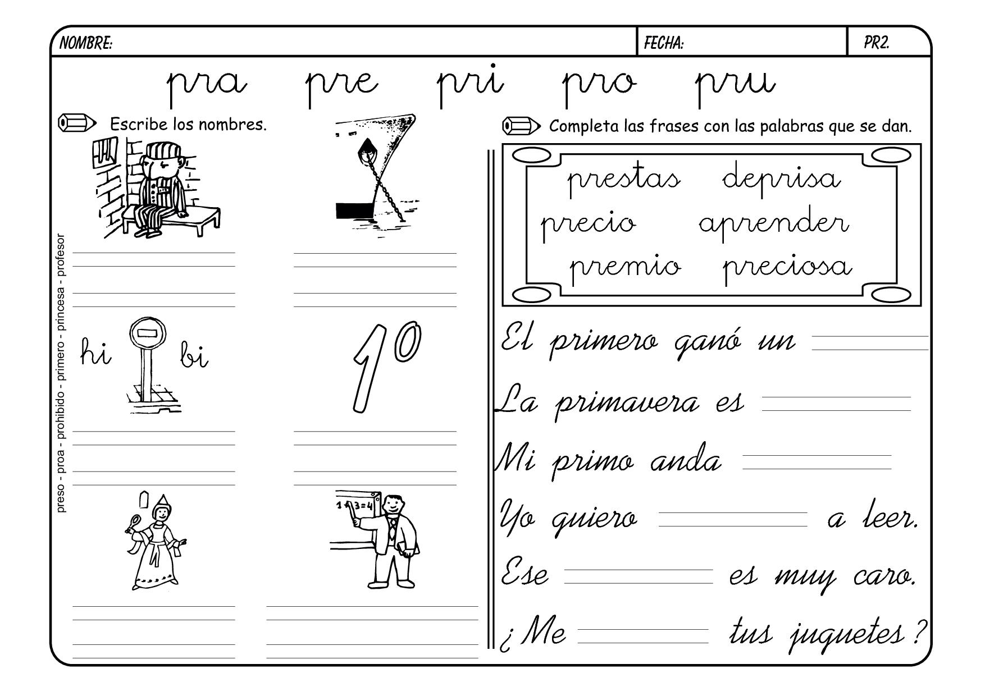

PURÚ

PIRÍ

PARÁ

PORÓ

PERÉ

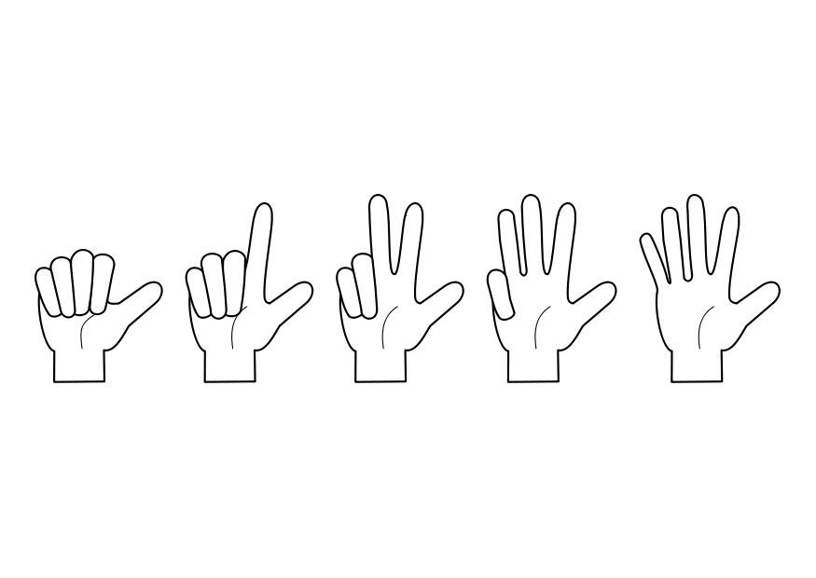

**Guía 2: Con ayuda de mamá y papá (ellos pueden leer) identifica el objeto y únelo con una línea, luego repite cada una de ellas.**

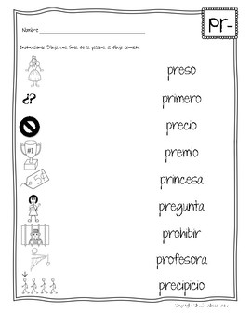

**VI.-Retroalimentación: para enviar las actividades realizadas está el correo electrónico** [**valeska.pinto@colegio-reneschneider.cl**](mailto:valeska.pinto@colegio-reneschneider.cl)**., o enviarla en la carpeta junto con las otras tareas al establecimiento el día en que corresponda ir a buscar el material semanal. Para dudas, consultas se pueden comunicar al wpp +56967282695**

**VII.- Fecha de envío: 25 de nov.**

**VIII.- Cómo y/o donde enviar: correo electrónico de la fonoaudióloga** [**valeska.pinto@colegio-reneschneider.cl**](mailto:valeska.pinto@colegio-reneschneider.cl)**, como también en el establecimiento.**